Заводской район (контейнерная площадка для крупногабаритного мусора во дворе дома №32 по ул.Тухачевского)
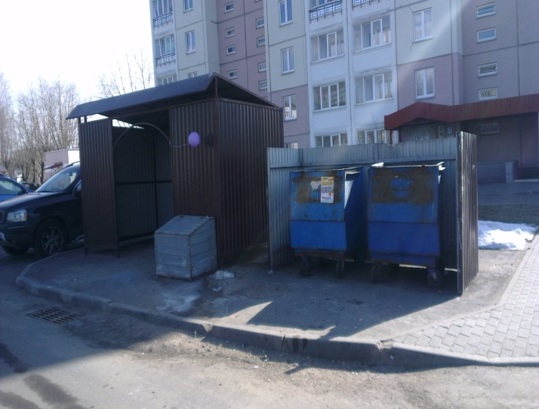
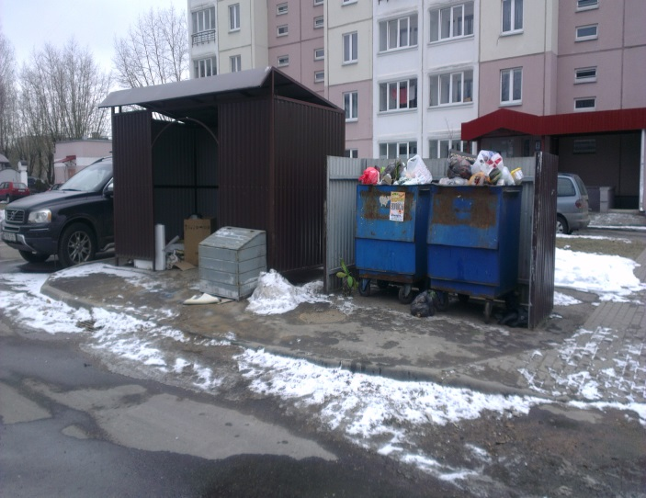

ДО ПОСЛЕ

Первомайский район (на внутридворовых территориях прилегающих к жилым домам по пр.Независимости, д.141 к.1)

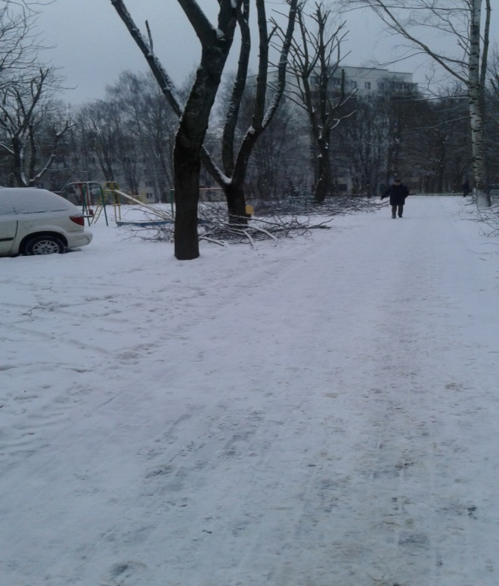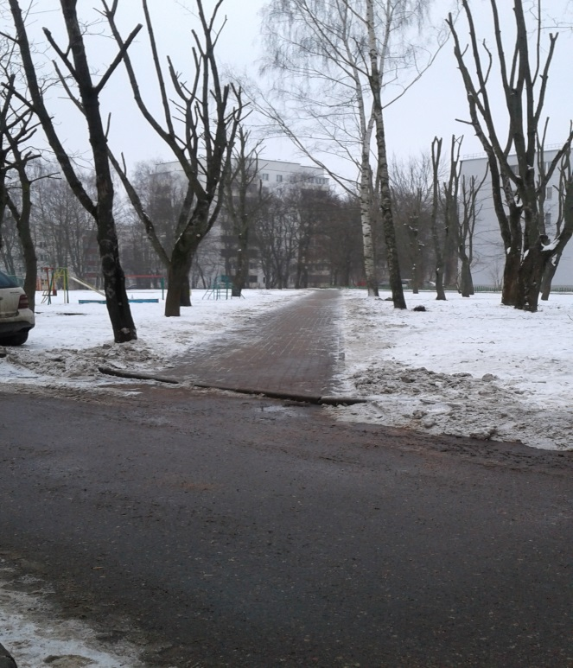
ДО ПОСЛЕ

Советский район (ул. Куйбышева 75)

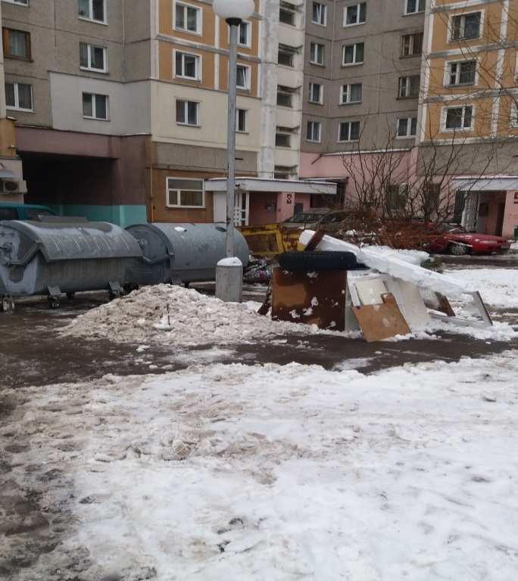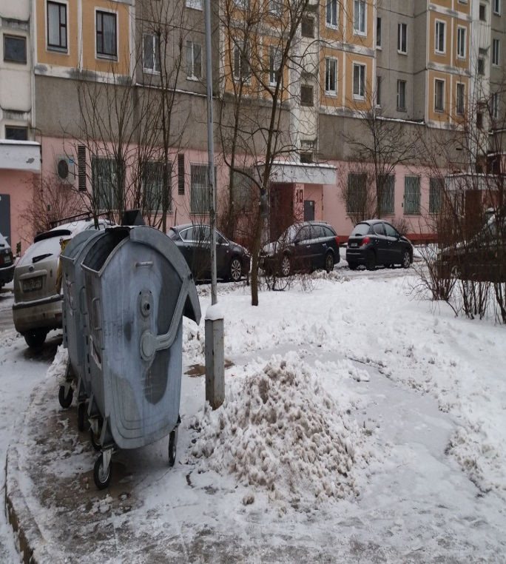
ДО ПОСЛЕ

Советский район (ул. Куйбышева, 73)

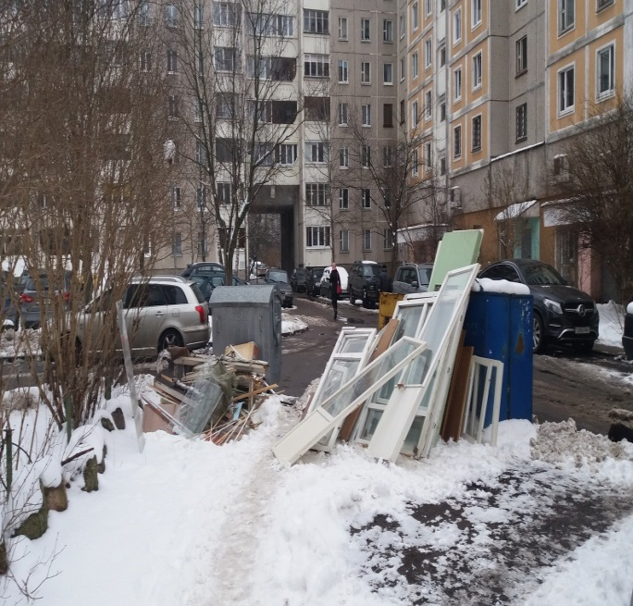
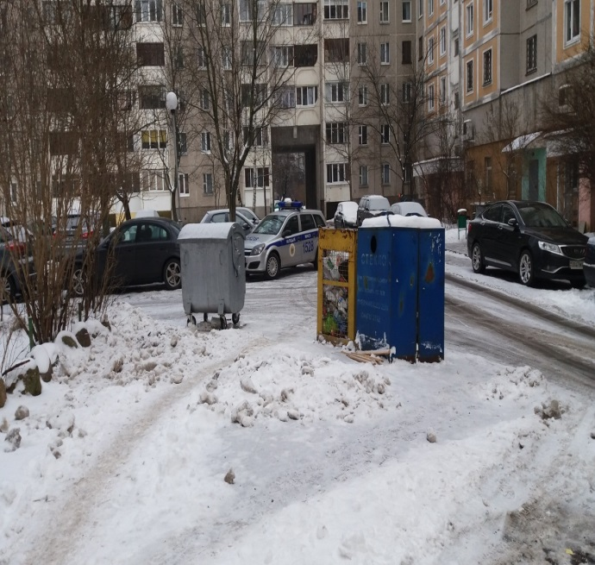
ДО ПОСЛЕ

Советский район (ул. Восточная 29)

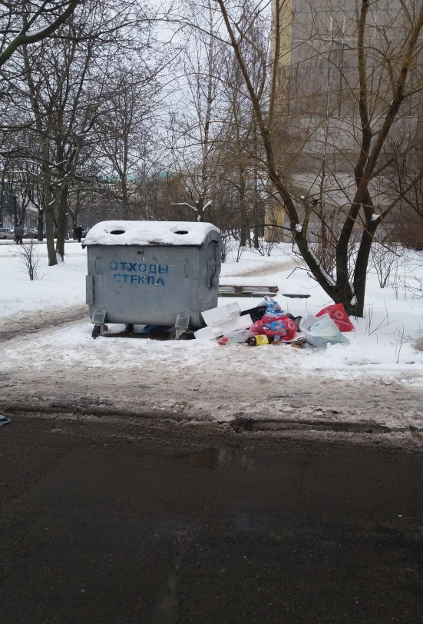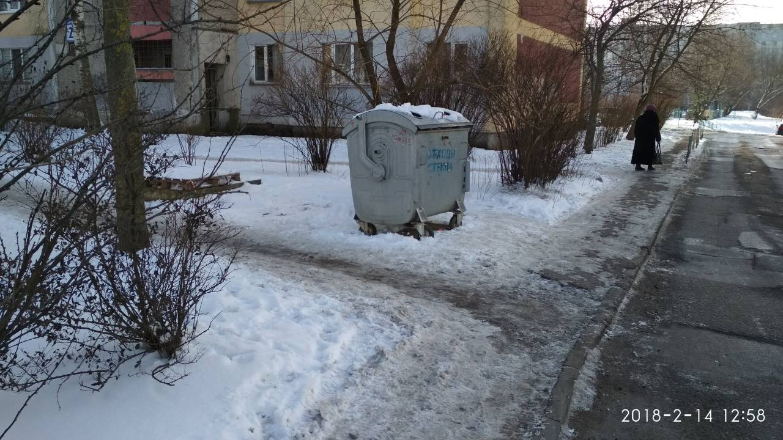
ДО ПОСЛЕ

Советский район (ул. Л.Беды, 1)

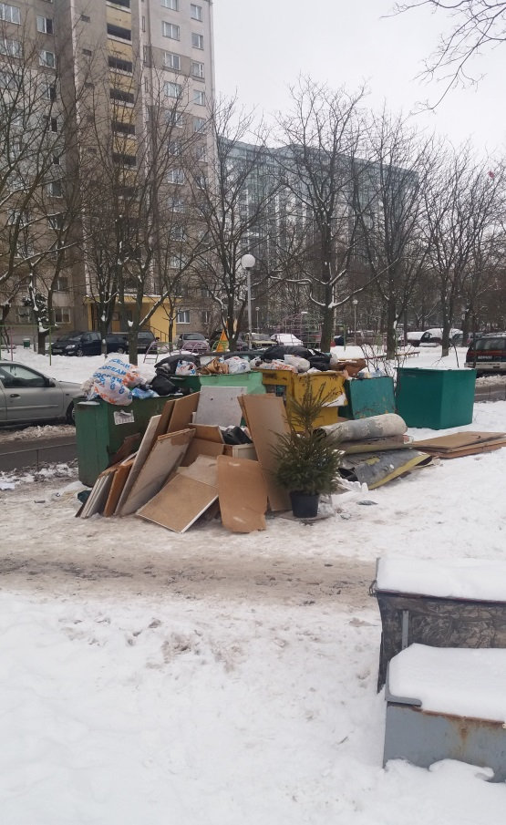
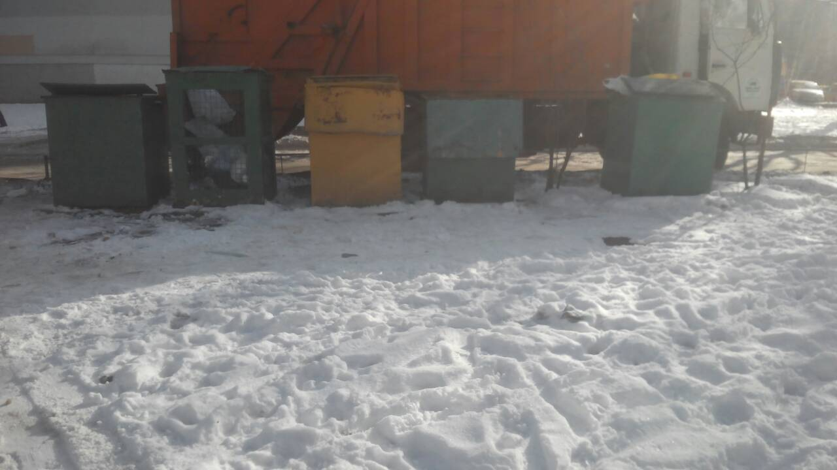
ДО ПОСЛЕ

Советский район (ул. Кульман, 23)

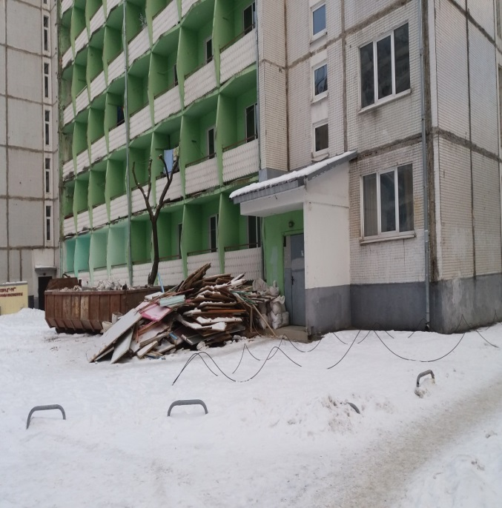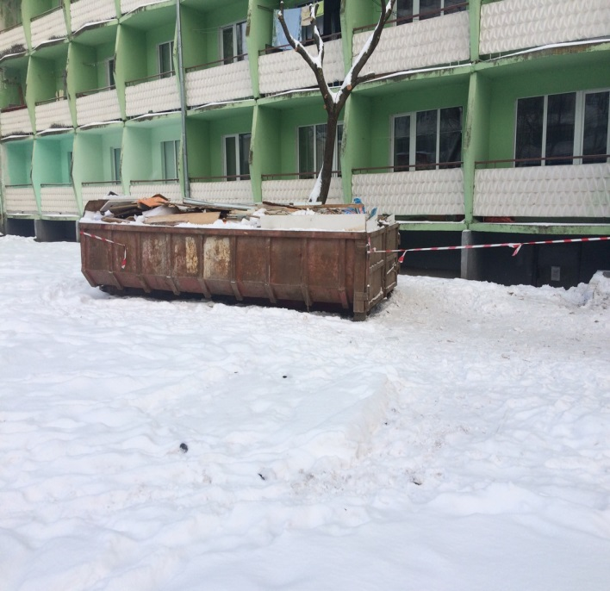
ДО ПОСЛЕ

Октябрьский район (Кижеватова, 32)

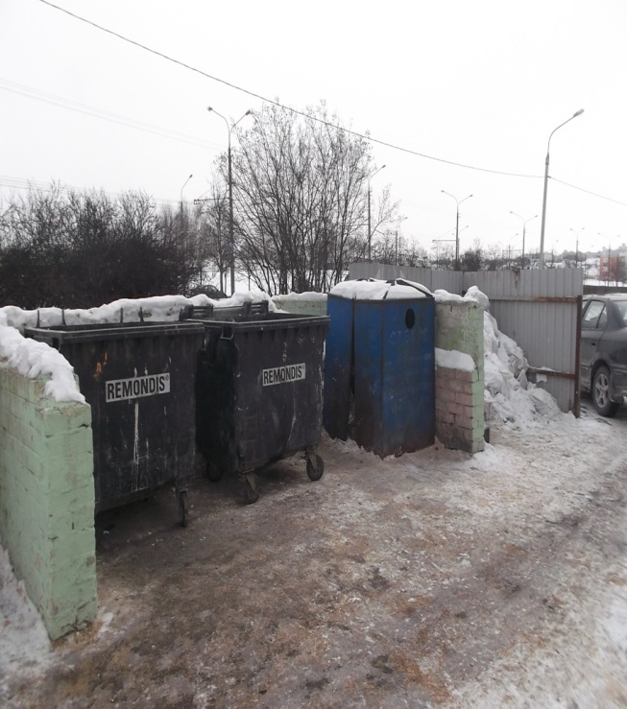
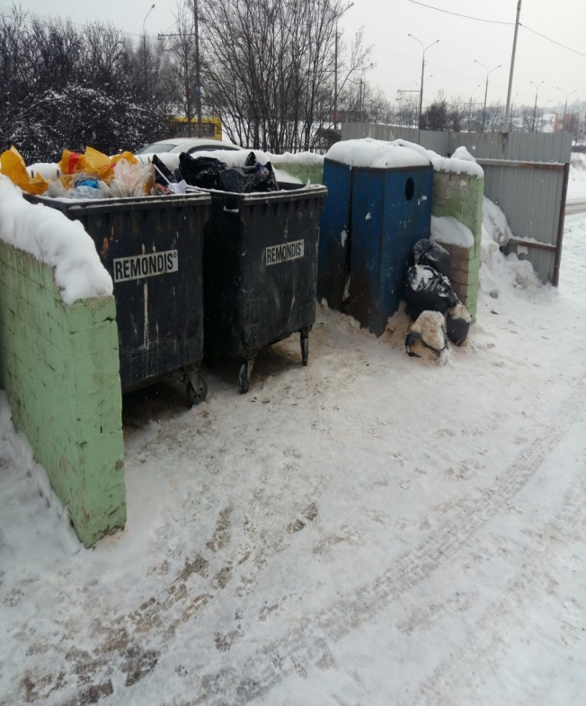

ДО ПОСЛЕ

Центральный район (ул. Ленина, 4)

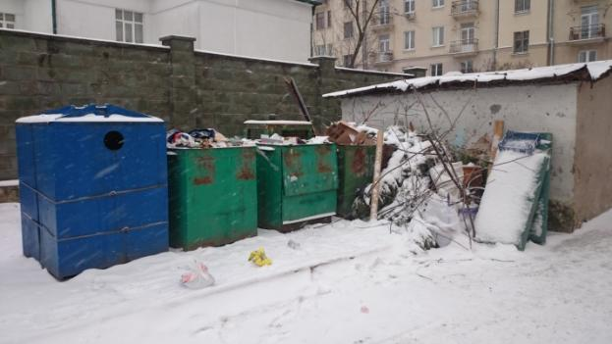
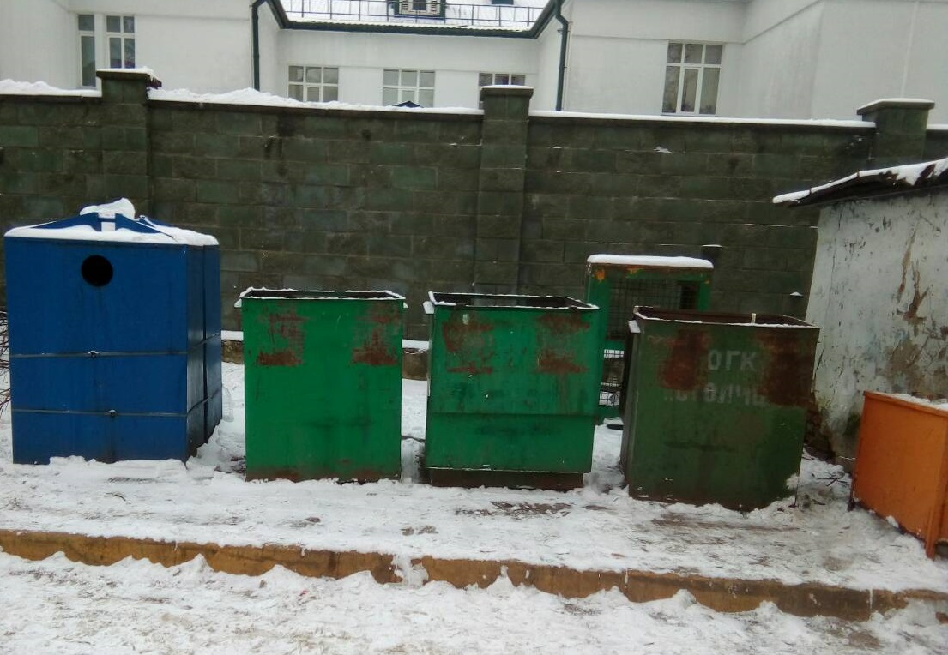
ДО ПОСЛЕ

Центральный район (ул. Коммунистическая, 7)

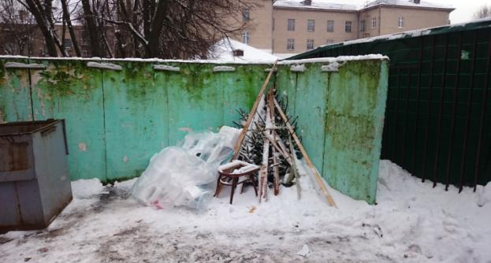
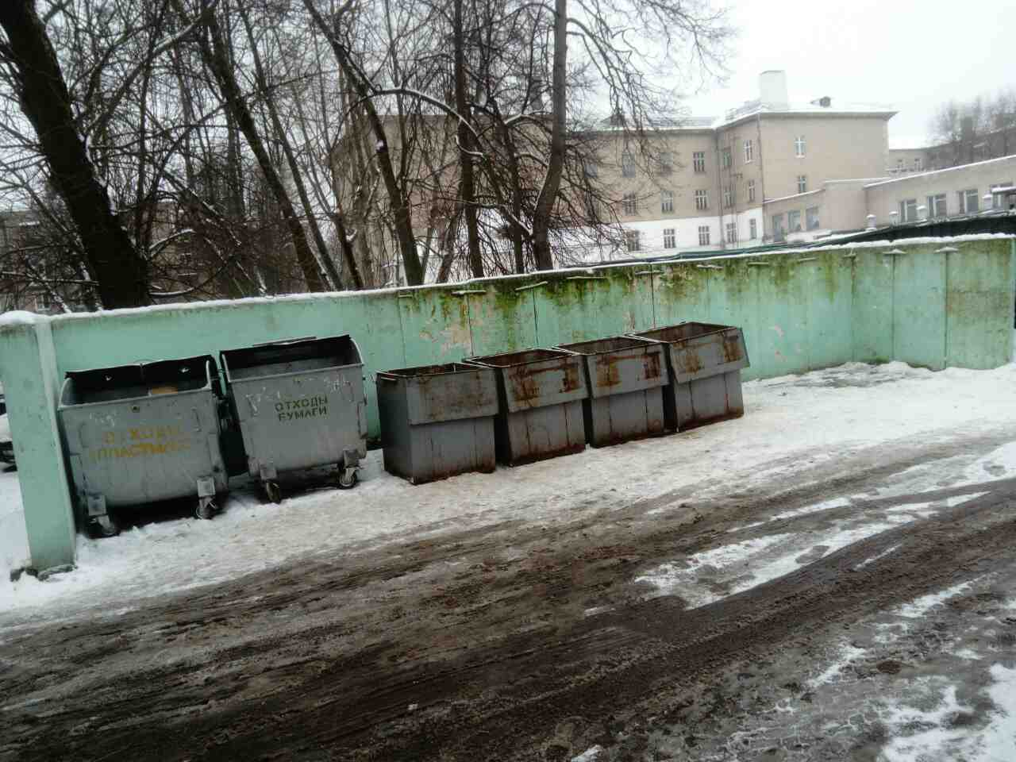
ДО ПОСЛЕ

